Бекітемін:
Оқу ісі жөніндегі орынбасары: Г. Жылкайдарова

Бөлім: | Электростатика
Педагогтың аты-жөні: | Айтбаев С.Б.
Күні: | 29.01.2027 ж.
Сынып: 10 | Қатысушылар саны: | Қатыспағандар саны:
Сабақтың тақырыбы: | Электр өрісінің энергиясы; Электр өрісінің энергиясына есептер шығару
Оқу бағдарламасына сәйкес оқыту мақсаттары: | 10.4.1.10 –электр өрісінің энергиясын есептеу;
Сабақтың мақсаты (SMART): | - зарядталған конденсатордың энергиясын есептейді  - электр өрісі энергиясының тығыздығын (w = εε₀E²/2) түсіндіреді  - конденсатордың зарядталуы мен разрядталуындағы энергия түрленуін сипаттайды  - конденсатор параметрлері өзгергенде энергияның өзгерісін талдайды
Құндылықтарға баулу: | «Адал азамат» бағдарламасы бойынша: Заң және тәртіп.  «Тәртіпке бағынған құл болмайды, тәртіпсіз ел болмайды» – Бауыржан Момышұлы.  Құндылық топтық жұмыстағы жауапкершілік пен өзара құрмет арқылы жүзеге асады.
Сабақтың барысы:
Сабақтың кезеңі / уақыты | Педагогтың әрекеті | Оқушының әрекеті | Бағалау (дескрипторлар) | Ресурстар
Сабақтың басы  6 минут  Ұйымдастыру, қызығушылықты ояту, мақсат қою | Ұйымдастыру кезеңі. Сәлемдесу, түгендеу, бағалау парағын тарату.  Білімді өзектендіру: «Сәйкестендір». Интерактивті тақтада «Электрсыйымдылығы. Конденсаторлар. Конденсаторларды жалғау.» тақырыбының терминдері мен анықтамалары араласып берілген, оқушылар сәйкестендіреді.  Құндылыққа баулу: «Тәртіпке бағынған құл болмайды, тәртіпсіз ел болмайды» – Бауыржан Момышұлы.  Проблемалық жағдаят: Конденсатор зарядталғанда энергия пластиналарда ма, әлде олардың арасындағы өрісте ме?  Оқушылардың болжамдары тыңдалып, сабақтың тақырыбы мен мақсаты бірге анықталады. | Терминді анықтамасымен сәйкестендіреді.  Болжам айтып, тақырып пен мақсатты анықтауға қатысады. | Қалыптастырушы бағалау: ауызша кері байланыс, «Бас бармақ» әдісі. | Презентация  Бағалау парағы
Сабақтың ортасы  12 минут  Жаңа білімді меңгеру | Жаңа білімді меңгеру: «INSERT». Оқушылар оқулық мәтінін «INSERT» белгілері бойынша (V – білемін, + – жаңа ақпарат, − – басқаша ойлаймын, ? – түсінбедім) оқып, кестеге түсіреді. Мұғалім «?» белгісі қойылған сұрақтарға түсінік береді.  - W = CU²/2 = qU/2 = q²/(2C).  - Өріс энергиясының тығыздығы: w = εε₀E²/2 (Дж/м³).  - Тоқ көзінен ажыратылған (q = const) және қосулы (U = const) конденсаторларда энергия әртүрлі өзгереді.  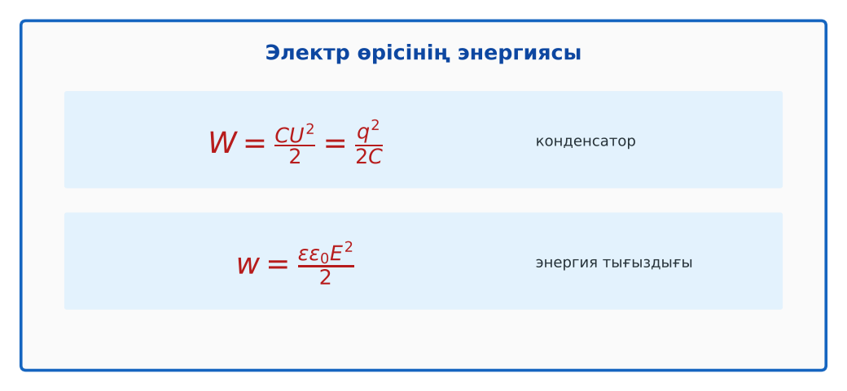  Сурет. Конденсатор энергиясы | Мәтінді белгілеп оқиды, INSERT кестесін толтырады, сұрақ қояды. | Дескриптор:  - зарядталған конденсатордың энергиясын есептейді;  - топта/жұпта белсенді жұмыс істейді.  2 балл | Физика 10-сынып оқулығы  Презентация  PhET: https://phet.colorado.edu/en/simulations/capacitor-lab-basics
Сабақтың ортасы  7 минут  Бекіту, жаттығу | «Сатылай кешенді талдау». Оқушылар физикалық шаманы/құбылысты сатылап талдайды: анықтамасы → белгіленуі → формуласы → өлшем бірлігі → өлшеу құралы → мысал.  Үлгі: дефибриллятор C = 100 мкФ, U = 3 кВ: W = 450 Дж. | Тапсырманы орындап, шешімін талқылайды. | Дескриптор:  - тапсырманың шешімін қадамдап, дұрыс рәсімдейді.  1 балл | Жұмыс дәптері  Тапсырма карточкасы
Сергіту сәті  2 минут | «Молекулалар». Оқушылар қатты дене, сұйық, газ молекулаларының қозғалысын қимылмен көрсетеді. | Қимыл арқылы орындайды. | – | –
Сабақтың ортасы  11 минут  Деңгейлік тапсырмалар (жеке жұмыс) | Саралау «Таңдау» арқылы: оқушылар деңгейін өздері таңдайды; А деңгейін орындаған оқушы В деңгейіне өтеді.  А деңгейі (білу, түсіну) – жасыл карта.  10 мкФ конденсатор 200 В-қа зарядталған. Энергиясы?  В деңгейі (қолдану) – сары карта.  Ток көзінен ажыратылған конденсатордың пластиналарын 2 есе алыстатсақ, энергия қалай өзгереді? Сыртқы күш жұмыс атқара ма?  С деңгейі (талдау, жинақтау) – қызыл карта.  E = 3·10⁶ В/м (ауаның тесілу кернеулігі) өрістегі энергия тығыздығын тап. Бұл найзағайдың энергиясын бағалау үшін не береді?  ЕББҚ оқушыларына: жұп-тьютор (күшті оқушымен бірге жұмыс); терминдер сөздігі (қазақша – орысша) және сызбалар. | Деңгейін таңдап, тапсырманы жеке орындайды.  Жауап кілтімен өзін-өзі тексереді. | Дескриптор:  А: электр өрісі энергиясының тығыздығын (w = εε₀E²/2) түсіндіреді – 2 балл  В: конденсатордың зарядталуы мен разрядталуындағы энергия түрленуін сипаттайды – 3 балл  С: конденсатор параметрлері өзгергенде энергияның өзгерісін талдайды – 4 балл | Деңгейлік карточкалар (А – жасыл, В – сары, С – қызыл)  Жауап кілті
Сабақтың соңы  7 минут  Бекіту, рефлексия, үй тапсырмасы | Бекіту: Google Forms онлайн-викторинасы (мұғалім алдын ала дайындайды). Сұрақ үлгілері:  - W = CU²/2: 2 мкФ, 100 В (0,01 Дж)  - w ~ ? (E²)  - q = const, C азайса W? (артады)  Google Forms: https://forms.google.com/  Құрылғы жетіспесе – қағаз нұсқасы.  Рефлексия: «Аяқталмаған сөйлем» – «Бүгін мен білдім...», «Маған қиын болды...», «Енді мен... аламын».  Үй тапсырмасы (сараланған):  - А: §37; 4 есеп.  - В: Фото жарқылының конденсаторын зерттеу (паспорт деректері).  - С: Энергия жинақтағыштарды салыстыру (аккумулятор, конденсатор). | Викторинаға жауап береді.  Бағалау парағындағы балын қосып, өзін-өзі бағалайды.  Рефлексия жасайды, үй тапсырмасының деңгейін таңдайды. | Дескриптор:  - викторина сұрақтарының кемінде 80%-ына дұрыс жауап береді – 3 балл  Шкала (10 балл): 9–10 «Өте жақсы», 7–8 «Жақсы», 5–6 «Қанағаттанарлық», 0–4 «Қолдау қажет» | Google Forms (QR-код)  Рефлексия материалдары  Kundelik.kz – үй тапсырмасы
Саралау, ЕББҚ қолдау, бағалау және қауіпсіздік
Саралау | ЕББҚ оқушыларына қолдау | Бағалау | Денсаулық және қауіпсіздік
Тапсырма арқылы: А, В, С деңгейлік карталар.  Таңдау арқылы: оқушы деңгейін өзі таңдайды.  Қолдау арқылы: «INSERT», жұп-тьютор.  Қабілетті оқушыларға: С деңгейі, PhET/қосымша зерттеу. | Оқу қиындығы: жұп-тьютор (күшті оқушымен бірге жұмыс).  Көру/есту қабілеті: белсенді рөл беру (уақыт сақшысы, материал таратушы).  Зейін тапшылығы: белсенді рөл беру (уақыт сақшысы, материал таратушы). | Бағалау парағы (10 балл), дескрипторлар, өзін-өзі және өзара бағалау, онлайн-викторина, рефлексия. | Сергіту сәті, көзге арналған үзіліс, интерактивті тақтамен жұмыс уақытын шектеу, сыныпты желдету.
Деңгейлік тапсырмалардың жауап кілті
Деңгей | Дұрыс жауап
А | W = 0,2 Дж.
В | q = const, C 2 есе азаяды → W 2 есе артады; пластиналарды ажыратуға жұмыс жасалады.
С | w = 8,85·10⁻¹²·9·10¹²/2 ≈ 40 Дж/м³; үлкен көлемдегі бұлт өрісі орасан энергия жинайды.
Сандық ресурстар (QR-кодтар)
PhET – симуляция  https://phet.colorado.edu/en/simulations/capacitor-lab-basics   | Google Forms – викторина  https://forms.google.com/   | Bilimland – видеосабақ  https://bilimland.kz/   | OPIQ – цифрлық оқулық  https://www.opiq.kz/  

